# CSS边框概述

## 一、CSS边框概述

在网页中边框随处可见，任何块元素和行内元素都可以设置边框属性。Div可以，span也可以。

当然图片img就更可以设置边框啦~

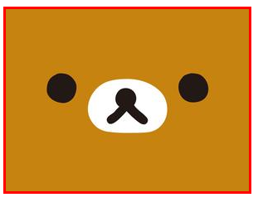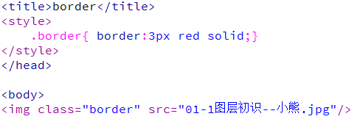

## 边框属性

看上面的效果我们得知，如果需要修饰边框，必须要有以下几点：

1. **边框的宽度；（2）边框的外观（实线，或者虚线）；（3）边框的颜色；**

| **属性** | **说明** |
| --- | --- |
| border-width | 边框的宽度 |
| border-style | 边框的外观 |
| border-color | 边框的颜色 |

设置一个元素的边框必须要同时设置以上几点才可以显示。

我们来一起实验一下。。。。

## border-width属性

## 正常情况下，我们都是用px来做单位。

## border-width:像素值;

## 2、border-style属性

border-style属性用于设置边框的外观，例如实线边框和虚线边框。

border-style:属性值;

| **属性值** | **说明** |
| --- | --- |
| none | 无样式 |
| hidden | 与“none”相同。hidden用于解决边框冲突。 |
| solid | 实线 |
| dashed | 虚线 |
| dotted | 点线 |
| double | 双线，双线的宽度等于border-width值 |

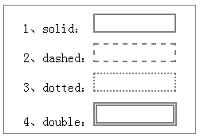

从表中我们可以看出，solid、dashed、dotted和double用于定义基本边框样式。

正常情况下，我们只需要记住solid和dashed就可以了。其他边框样式我们在网页里基本见不到。

### 3、border-color属性

border-color属性用来定义边框的颜色。

border-color:颜色值

我们也可以单独给某一个方向设置样式和颜色哦。一起来试试吧~

重点：上面提到hidden这个词汇和none这个词汇，两者的效果在浏览器里是不同的噢~，如果想要没有边框需要设置none,如果需要隐藏就设置hidden,但是记住，隐藏不代表没有，在不同的浏览器里，隐藏边框只是在网页里看不到而已，但是像素位置其实是占据了的，这点一定要切记。